Système endocrinien : fonctionnement, influence, méthodes d’optimisation. Part 2.

Le corps humain et tous les processus qui y ont lieu sont régulés par un système très complexe appelé le système endocrinien. Ce système est responsable de la production, de la diffusion et d’inhibition de toutes les hormones corporelles, qui, à leur tour, régulent toutes les activités intra corporelles. La connaissance du fonctionnement de ce système et des méthodes d’influence pour l’influencer permettent de mieux gérer le fonctionnement corporel et – ce qui nous intéresse particulièrement – la composition corporelle et l’efficacité de l’organisme tout entier. Notre série d’article vous aide à comprendre le fonctionnement, l’utilité, et les façons d’influencer le système endocrinien afin d’en tirer le meilleur parti pour vous.

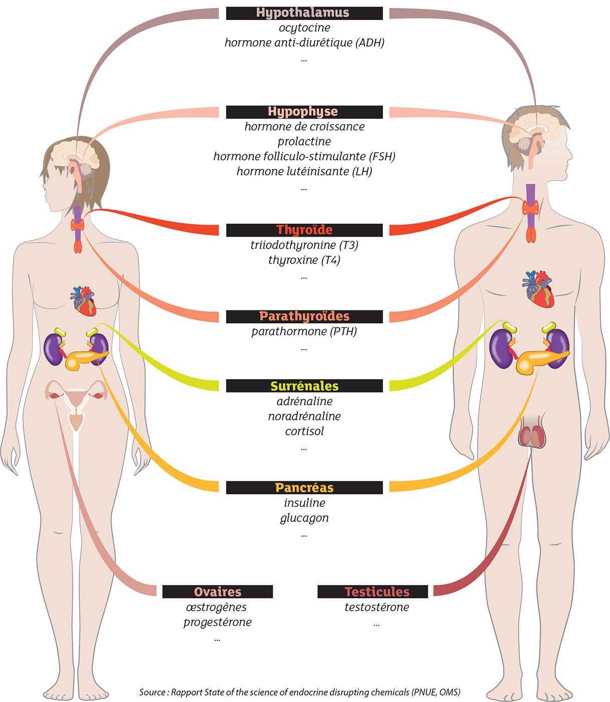
Nous poursuivons notre description de notre système endocrinien – détaillons sa composition, son fonctionnement, les interactions entre les différents organes qui le composent, les hormones qui y sont produites - avant d’aborder la façon de le stimuler et de l’optimiser, ceci pour arriver à vos objectifs plus rapidement, en stimulant la récupération, l’anabolisme par l’augmentation de niveaux d’hormones nécessaires à l’anabolisme et en diminuant les niveaux d’hormones responsables du catabolisme.

- Rôle de la thyroïde :
La glande thyroïde a la forme d’un papillon dont les 2 lobes sont positionnés de part et d’autre de la trachée, et qui s’unissent devant la trachée entre la base du cou et le cartilage tyroïde du larynx. Son apport sanguin est important par les artères thyroïdiennes supérieure et inférieure provenant des artères carotides. La thyroïde est la pièce qui régule tout le métabolisme humain, ni plus ni moins. Son fonctionnement est donc primordial, et son mauvais fonctionnement peut anéantir tous vos progrès envisagés possibles.
La thyroïde fabrique les hormones T3 (triiodothyronine) et T4 (thyroxine) à partir de la tyrosine, un acide aminé, et ces hormones contiennent des atomes d’iode. La thyroïde stocke ses hormones en grande quantité (il existe une réserve de 3 mois de fonctionnement). Plus la thyroïde fabrique aussi de la calcitonine qui intervient dans le métabolisme du calcium.

Lorsque l’hypophyse sécrète de la TSH (thyréostimuline, ou thyréotropine, thyroid-stimulating hormone, dont le rôle est de stimuler la thyroïde dans sa fonction de sécrétion d'hormones thyroïdiennes), la thyroïde libère ses hormones. Cette glande peut connaitre deux états de dérèglement possibles :
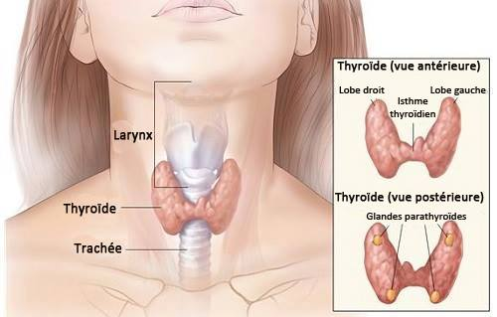
- l’hyperthyroïdie : le métabolisme corporel de base est augmenté. On note une augmentation de la fréquence cardiaque et de la pression artérielle, de la nervosité, une hyperémotivité, de l’insomnie, de l’hypersensibilité sensorielle, de la diarrhée, l’amaigrissement…et peut aussi provoquer une perte musculaire.
- l’hypothyroïdie : le métabolisme de base est abaissé. On note une baisse de la pression sanguine, une baisse du tonus musculaire, de la frilosité, des crampes musculaires, de la dépression, une certaine asthénie, fatigabilité, la constipation, une prise de poids adipeux…
Dans les deux cas le traitement de ces dérèglements est important. La stimulation naturelle de la thyroïde en bonne santé permet d’optimiser son fonctionnement et son action sur le métabolisme, ce qui vous permet d’être en forme et sans tissu adipeux superflu plus facilement et rapidement.

- Rôle des parathyroïdes :
De la taille d’un grain de riz, elles sont situées à la face postérieure de la thyroïde.
Il y a 2 à 4 glandes parathyroïdes par lobe thyroïdien : supérieure(s) et inférieure (s).
Elles sont nécessaires à la vie et interviennent dans le métabolisme – elles sécrètent la parathormone (PTH) favorisant la régulation des taux de calcium et de phosphore dans le sang. Son mauvais fonctionnement affecte le métabolisme calcique et mène à une hypercalcémie, ce qui peut entrainer une insuffisance rénale. Fonctionnement important pour un état corporel sain, une récupération optimisée et une assimilation des aliments optimum.

- Rôle des glandes surrénales :
Ils les comprennent 2 parties distinctes l’une de l’autre :
- la corticosurrénale, la partie périphérique formée de cellules épithéliales glandulaires, de capillaires sanguins et de tissu conjonctif.
Les corticosurrénales synthétisent trois grandes classes d’hormones stéroïdiennes (dérivées du cholestérol) appelées corticoïdes et qui comprennent les minéral corticoïdes, les glucocorticoïdes et les hormones sexuelles androgènes.
- les minéral corticoïdes régulant l'osmolarité (ou la concentration osmotique qui est la mesure de concentration d'une solution, d'un colloïde ou d'un composé chimique, exprimée en nombre de particules « osmotiquement actives » (osmoles) par litre), mais aussi la volémie (le volume total de sang circulant dans l'organisme. L’aldostérone est le premier minéral corticoïde humain qui contrôle la rétention du sodium et la fuite du potassium et agissent ainsi sur la pression artérielle.
- les glucocorticoïdes (cortisol) qui favorisent le catabolisme des protides, ont une action hyperglycémiante, augmentent les réserves lipidiques et ont à dose pharmacologique, une action anti-inflammatoire.
- les hormones sexuelles (par exemple DHEA), principalement mâles ou androgènes qui interviennent discrètement dans le développement sexuel et la reproduction, mais peuvent avoir une action importante lors de sécrétions pathologiques.

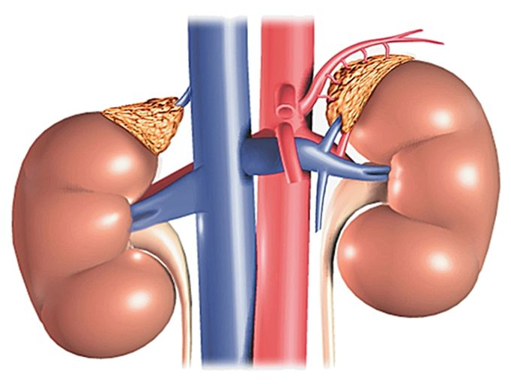
- la médullosurrénale : la principale source corporelle d'hormones du groupe des catécholamines : adrénaline et noradrénaline. Ses cellules sont directement innervées par des neurones post-ganglionnaires du SNA (Système Nerveux Autonome). Les influx nerveux en provenance du SNA provoquent la libération d’hormones dans le sang par les cellules de la médullosurrénale.
La sécrétion est directement sous commande nerveuse et permet donc une réaction adaptative très rapide. L’adrénaline et la noradrénaline sont libérées dans la circulation sanguine en situation lors de stress physiques et émotionnels, elles accélèrent le rythme cardiaque, élèvent la pression artérielle et modifient de nombreuses autres fonctions de l’organisme.

- Rôle de la glande pinéale (épiphyse) :
Elle est située dans la boite crânienne, dans la cavité qui sépare les deux hémisphères du cerveau.
La glande pinéale sécrète entre autre la mélatonine à partir de la sérotonine, qui joue un rôle central dans la régulation des rythmes biologiques (veille/sommeil et saisonniers).

- Rôle de thymus :
C’est une glande située dans la partie supérieure du thorax et à l’arrière du sternum, et sa taille diminue avec l’âge. Pendant l’enfance le thymus sert d’incubateur pour la maturation des lymphocytes T, et joue un rôle dans l'auto-immunité. Le thymus sécrète la thymosine.

De nombreux autres organes contiennent du tissu endocrinien, mais les gonades et le pancréas sont à voir particulièrement car :

- Les gonades :
Une gonade est un organe animal destiné à la reproduction (un organe reproducteur). Les gonades vont par paire ; il s'agit des testicules chez le mâle et des ovaires chez la femelle ; elles jouent un rôle important au sein de l'appareil reproducteur, puisque c'est au niveau de ces organes que sont produites les cellules reproductrices, les gamètes :
- les ovaires chez la femme, deux petits organes de forme ovale logés dans la cavité pelvienne qui synthétisent les œstrogènes et la progestérone.
- Les testicules chez l’homme, ils sont suspendus dans une enveloppe attachée à la partie inférieure de l’abdomen, le scrotum. Elles synthétisent des androgènes dont la progestérone.

- Le pancréas :
- Le pancréas est un organe situé dans l'abdomen, en avant de l'aorte et de la veine cave inférieure et en arrière de l'estomac. C'est un organe vital, une glande annexe au tube digestif, qui produit d'une part le suc pancréatique, sécrétion riche en bicarbonates et en enzymes (amylases, lipases, enzymes protéolytiques, ribonucléases et désoxyribonucléases) qui participent à la digestion, et d'autre part des hormones déversées dans le sang, aux fonctions variées : glucagon, insuline, somatostatine et polypeptide pancréatique.


Dans le troisième chapitre de notre étude du système endocrinien nous allons aborder l’utilité et l’action des différentes hormones secrétées sur les processus corporels divers, pour enfin finir par la description des méthodes et techniques qui permettent d’optimiser la sécrétion hormonale et potentialiser l’efficacité de l’organisme tout entier, ce qui permettrait d’optimiser les entrainements, la récupération, l’alimentation et progresser bien plus rapidement tout en préservant votre corps de l’intérieur.

Tchoumatchenko Denis
www.deniss.org
Keyword : système endocrinien, hormone, récepteur, hypophyse, hypothalamus, protéinique, stéroïdienne, tyrosine, glande pituitaire, thyroïde, hyperthyroïdie, hypothyroïdie, optimisation des processus corporels, T3 (triiodothyronine), T4 (thyroxine), calcitonine, TSH, parathyroïdes, parathormone, PTH, surrénales, corticosurrénale, corticoïdes, minéral corticoïdes, glucocorticoïdes, hormones sexuelles androgènes, osmolarité, osmoles, volémie, aldostérone, glucocorticoïdes, cortisol, DHEA, médullosurrénale, adrénaline, noradrénaline, SNA, épiphyse, glande pinéale, mélatonine, thymus, thymosine, gonade, gamètes, ovaires, œstrogènes, progestérone, testicules, pancréas, glucagon, insuline, somatostatine, polypeptide pancréatique.

